浙江省2007年10月高等教育自学考试
工程制图与房屋构造试题
课程代码：02430
一、填空题(本大题共19小题，每空1分，共30分)
请在每小题的空格中填上正确答案。错填、不填均无分。
1.A0图纸的幅面大小为______________。
2.长仿宋字体的字高与字宽的比例大约为______________。
3.投射中心S在有限的距离内，发出______________的投射线，用这些投射线作出的投影，称为该形体的中心投影。
4.投影面平行线在它所平行的投影面上的投影是______________的，反映______________。
5.由母线绕一轴线旋转而形成的曲面，称为______________。
6.假想用来截割形体的平面，称为截平面，截平面与形体表面的交线称为______________，截交线围成的平面图形称为______________。
7.相贯线是两形体表面的______________，相贯线上的点即为两形体表面的______________。
8.建筑施工图，包括______________、平面图、立面图、______________和构造详图。
9.配置在钢筋混凝土结构中的钢筋，按其作用可分为______________、______________（箍筋）、架立筋、分布筋等。
10.由于管道的断面尺寸比其长度尺寸小得多，在小比例的施工图中均以______________表示管道，用______________表示管道上的配件。
11.建国初期，党曾提出以“______________、______________，在可能条件下注意美观”作为我国的建筑方针。
12.一般民用建筑是由基础、______________、楼层和地层、______________、屋顶和门窗等基本构件组成的。
13.建筑物最下部埋在土层中的构件称为______________。它承受建筑物的全部荷载，并把荷载传给______________。
14.砂浆按其成分有水泥砂浆、______________和混合砂浆等。
15.当设计最高地下水位低于地下室地层标高，又无形成上层滞水可能时，做______________处理。
16.现浇钢筋混凝土楼梯按梯段结构方式的不同，可分为______________楼梯和______________楼梯。
17.门主要是为室内外和房间之间的______________联系而设，同时兼顾通风、采光和空间分隔。
18.单层工业厂房外墙按材料类型可分为砖墙、______________、板材墙。
19.矩形天窗主要由______________、______________、天窗侧板、天窗端壁板等组成。
二、简答题(本大题共5小题，每小题4分，共20分)
1.剖面图的标注规定。
2.建筑按层数分类。
3.墙的设计要求。
4.实铺地层的构造层次。
5.混凝土刚性防水屋面作法。
三、作图题(本大题共5小题，每小题10分，共50分)
1.已知BD为正平线，在BD上取点C，使AC=AB。

2.补绘形体的水平面投影图。
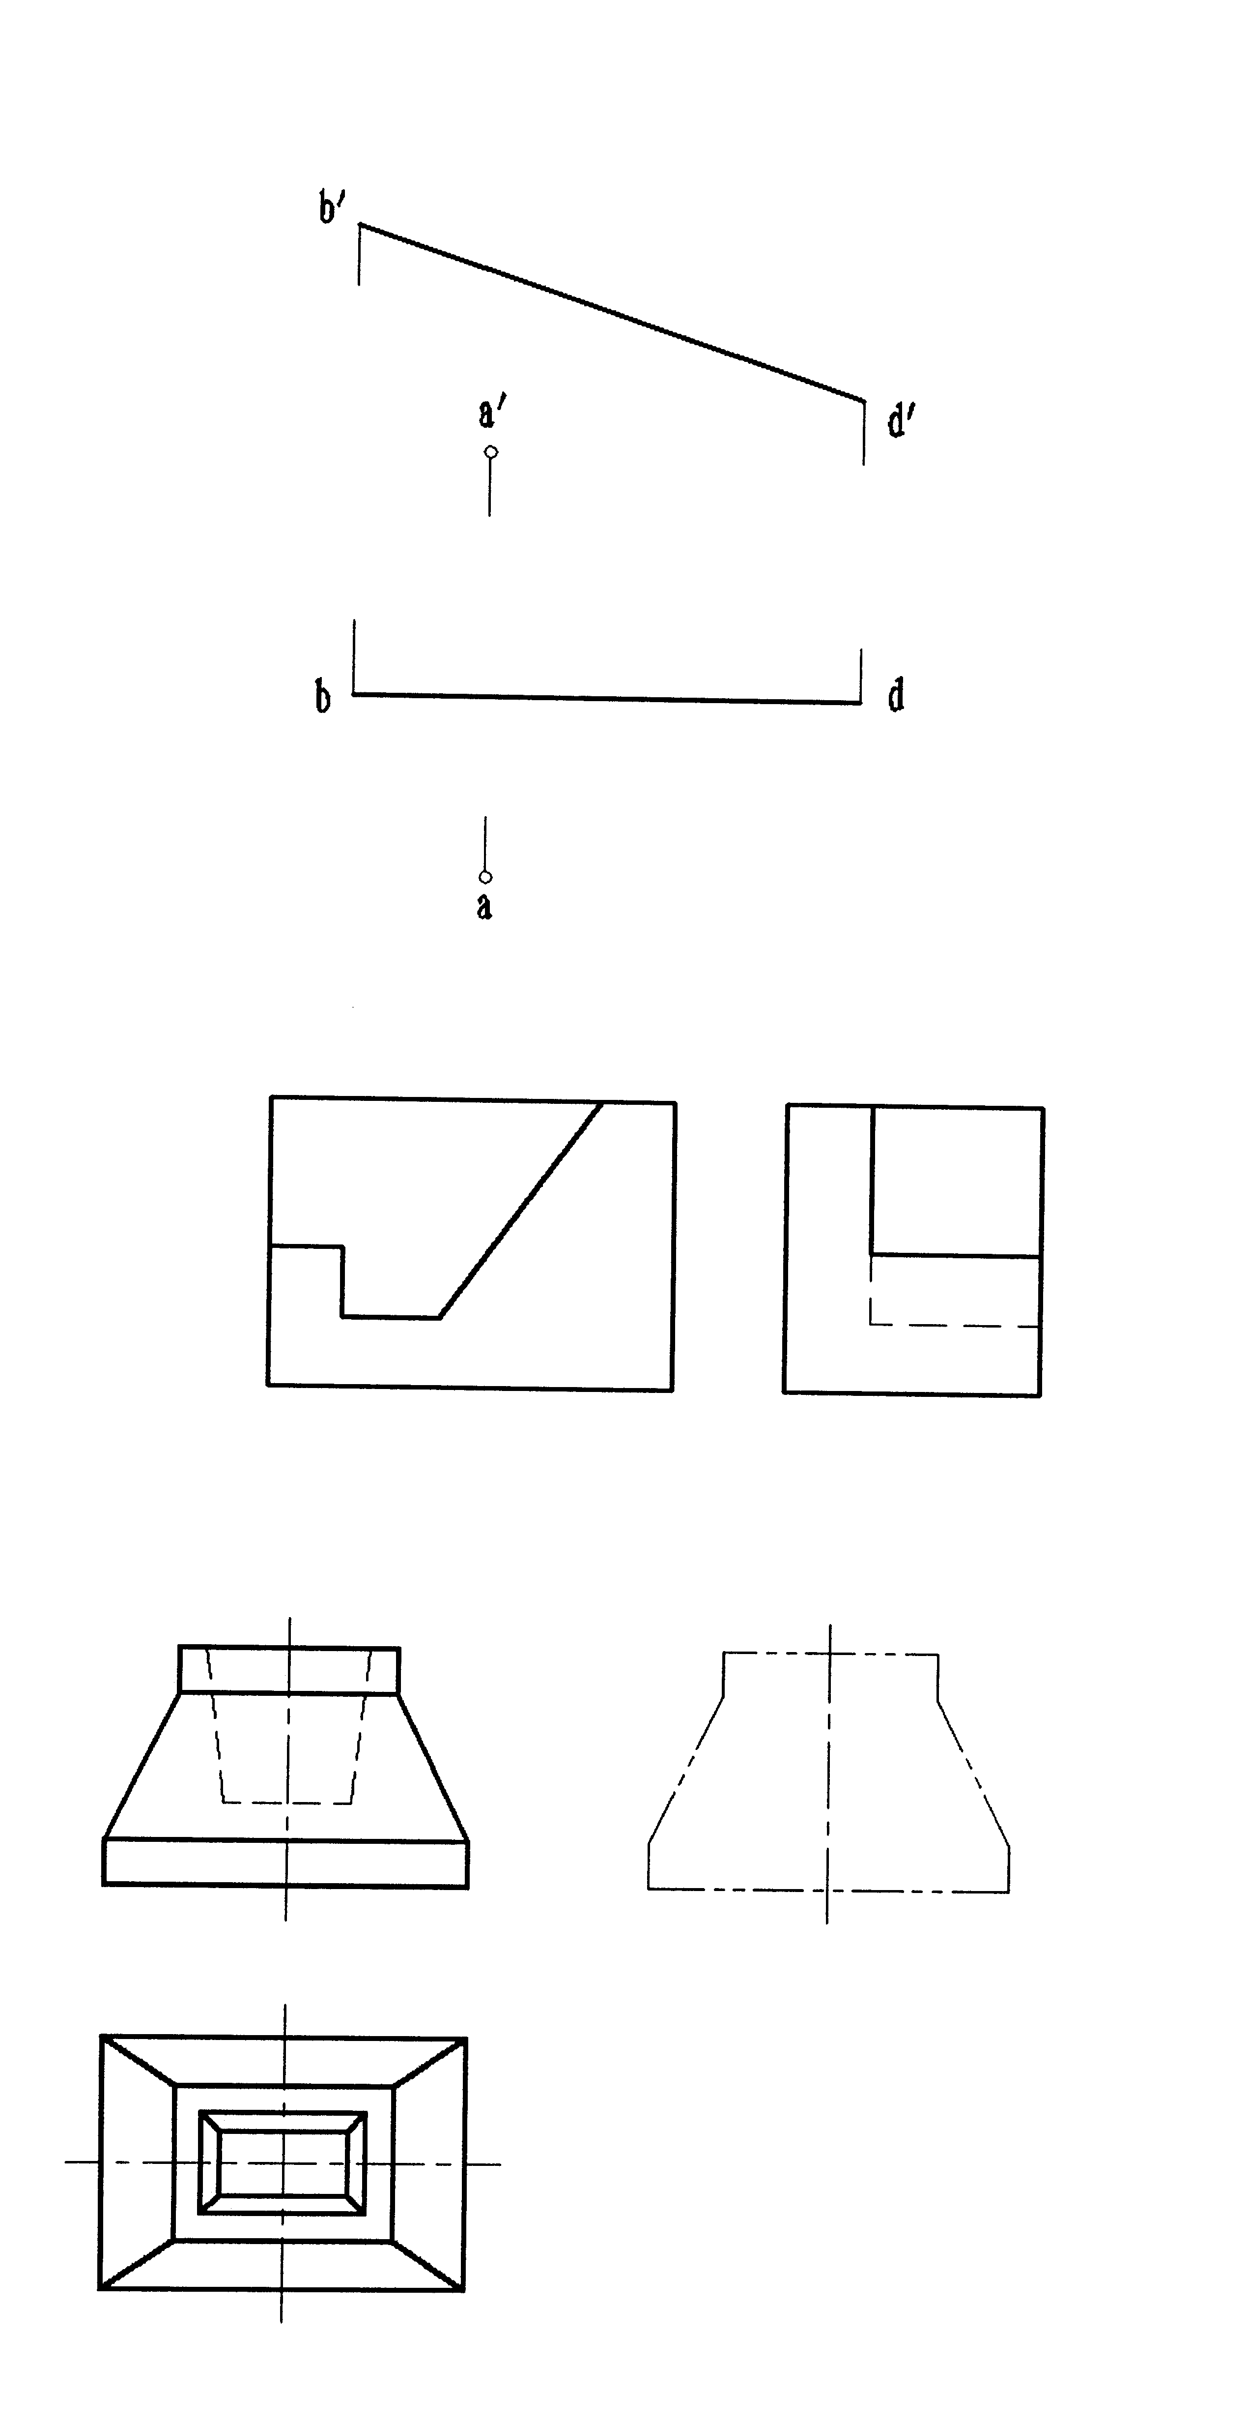

3.画出形体的半剖面图。

4.作出预制水磨石板地面的构造图。
5.作出上人屋顶平接变形缝构造图（卷材防水）。

